Web Service REST

Especificação de Requisitos de Software

Autores:

Catarina Ginjo

Francisca Marques

Sofia Raimundo

OUTUBRO 2020

Índice

Secção 1. Introdução………………………………………………………………….3

* 1. Propósito……………………………………………………………….…….3
  2. Público-alvo………………………………………………………………… 3

1.3 Âmbito e funções do produto 3

1.4 Características do utilizador 3

1.5 Termos, definições e termos abreviados………………………………...4

1.6 Perspetiva do produto……………………………………………………...4

1.6.1 Interface do sistema…………………………………………………...4

1.6.2 Interface do utilizador………………………………………………….4

1.6.3 Interface de software…………………………………………………..5

Secção 2. Requisitos 5

* 1. Requisitos funcionais……………………………………………………….5
  2. Requisitos não funcionais………………. 6

2.2.1 Requisitos de desempenho…………………………………………...6

2.2.2 Requisitos de segurança.……………………………………………..6

2.2.3 Atributos de qualidade do software…………………………………..6

Secção 3. Verificação 6

Secção 4. Apêndices 7

4.1 Diagrama de classes………………………………………………………7

4.2 Diagrama de sequência…………………………………………………...7

4.3 Diagrama de casos de uso………………………………………………..8

Secção 1. Introdução

1.1 Propósito

Este documento especifica os requisitos contemplados pelo software Web Service REST, fornecendo todas as informações necessárias para o projeto, implementação e software, testes e aprovação do sistema.

1.2 Público-alvo

Este software dedica-se à gestão de projetos de empresas e aos respetivos clientes.

1.3 Âmbito e funções do produto

Este sistema deve permitir que os clientes consultem informações relativas aos seus projetos, como por exemplo, tempo e valor estimados e o seu respetivo progresso, o que permitirá um acompanhamento gradual dos projetos.

Geralmente, quando um cliente faz uma proposta de projeto a uma dada empresa, esta dá-lhe um prazo e um valor (€) que nem sempre são respeitados, pois é possível que ocorram eventuais contratempos, muitas vezes relacionados com a falta de comunicação entre o cliente e a empresa.

Do lado da empresa, deve permitir ao gestor criar projetos e geri-los, controlando o tempo que cada funcionário emprega a cada tarefa, o que permitirá também analisar a eficiência no trabalho por parte dos funcionários.

Ao funcionário deve permitir o registo da execução de uma tarefa e o tempo dedicado, o que lhe facilitará a sua organização laboral e a sua eficiência.

O sistema visa permitir ao cliente aceder aos dados sobre o seu projeto numa determinada empresa em tempo real e manter o contacto permanente com a mesma, de modo a facilitar o trabalho desta e a corresponder ao objetivo ideal do cliente.

A grande vantagem do WSR estará na criação do perfil do cliente com as suas respetivas credenciais de acesso ao sistema, garantindo a continuidade durante toda a sua relação com a empresa.

Com isso, pretende-se satisfazer o cliente a ponto de o converter em fonte de atração de novos clientes.

1.4 Características do utilizador

Tal como referido nos pontos anteriores, neste sistema existirão três tipos de utilizadores:

- Os clientes: aos quais será permitido que consultem informações relativas aos seus projetos e os acompanhem;

- Os funcionários: aos quais será permitido que registem a execução das tarefas e o tempo que lhes dedicaram;

- Os gestores: aos quais será permitido que criem os projetos (no WSR) e os giram, bem como ao trabalho dos funcionários. Também lhes será permitido que criem o perfil dos clientes e os associem aos seus respetivos projetos.

1.5 Termos, definições e termos abreviados

WSR – Web Service Rest: nome do software.

SRS – Software Requirement Specification

[RF1] – Requisito funcional 1

1.6 Perspetiva do produto

1.6.1 Interface do sistema

A aplicação deve correr em Windows, Mac e Linux.

1.6.2 Interface do utilizador

O sistema deverá apresentar uma interface equivalente ao modelo que se segue:

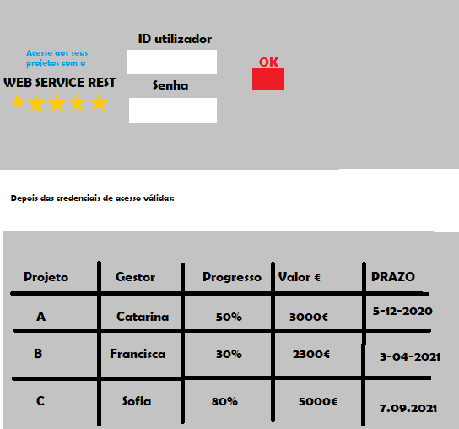

O WSR deve fornecer ao cliente uma visão geral dos seus projetos, como, por exemplo, o seu gestor, o progresso, o valor, em €, e o prazo final para entrega o Projeto.

- Caso sejam inseridas credenciais inválidas, o sistema deverá apresentar uma mensagem de erro.

- Ao gestor deve ser permitido o preenchimento de todos os campos.

- Ao funcionário deve ser permitido o preenchimento dos campos relativos à execução das tarefas e do tempo dedicado a cada uma.

1.6.3 Interface de software

A aplicação deve poder comunicar com uma base de dados, onde devem estar guardados todos os dados referentes a clientes, funcionários, gestores e projetos.

Secção 2. Requesitos

2.1 Requesitos funcionais

Este sistema deverá:

[RF1] – permitir que o cliente insira as suas credenciais de acesso.

[RF2] – permitir que o cliente consulte informações dos seus projetos relativamente ao tempo estimado para a conclusão dos mesmos.

[RF3] – permitir que o cliente consulte informações dos seus projetos relativamente ao valor, em euros, estimado para a conclusão dos mesmos.

[RF4] – permitir que o cliente consulte o estado dos seus projetos ao longo do seu desenvolvimento.

[RF5] – permitir que o funcionário insira as suas credenciais de acesso.

[RF6] – permitir que o funcionário registe que uma dada tarefa foi executada.

[RF7] – permitir que o funcionário registe o tempo dedicado a uma dada tarefa.

[RF8] – permitir que o gestor insira as suas credenciais de acesso.

[RF9] – permitir que o gestor crie projetos e os guarde na base de dados.

[RF10] – permitir que o gestor crie tarefas.

[RF11] – permitir que o gestor associe tarefas aos respetivos projetos.

[RF12] – permitir que o gestor crie o perfil de um cliente e o guarde na base de dados.

[RF13] – permitir que o gestor associe um cliente aos seus respetivos projetos.

[RF14] – permitir que o gestor registe um funcionário e guarde o seu perfil na base de dados.

[RF15] – permitir que o gestor associe um funcionário aos projetos.

[RF16] – permitir que o gestor associe uma tarefa de um projeto a um funcionário.

[RF17] – permitir que o gestor registe o tempo previsto para cada tarefa de um dado projeto.

[RF18] – permitir que o gestor registe o percentual de conclusão de uma tarefa de um dado projeto.

[RF19] – permitir a apresentação do percentual de conclusão do projeto, a partir do cálculo do percentual de conclusão das tarefas desse mesmo projeto.

2.2 Requisitos não funcionais

2.2.1 Requisitos de desempenho

Pretende-se que este sistema tenha um tempo de resposta o mais baixo possível, de modo a que o utilizador possa realizar as suas ações eficazmente e comodamente.

2.2.2 Requisitos de segurança

Este sistema, por questões de segurança, não deverá permitir dois nomes de utilizador iguais. Deverá também encerrar automaticamente uma conta aberta após 10 minutos de inatividade.

2.2.3 Atributos de qualidade do software

O software deverá estar sempre disponível quer para consulta por parte de um cliente, quer para registo por parte de um gestor ou de um funcionário.

Pretende-se que um cliente só possa consultar informações relativas aos projetos que tem associados, assim como um funcionário só poderá registar informações nas tarefas que lhe estão atribuídas, salvaguardando assim a integridade deste sistema.

O sistema deverá ser capaz de comunicar com a base de dados.

Esta aplicação pretende ser uma mais-valia quer para o lado do cliente como para o lado da empresa, pelo que deve ser de fácil uso e apresentar informação de forma clara para todos.

Secção 3. Verificação

Ao longo do desenvolvimento desta aplicação pretende-se que esta seja testada, permitindo assim obter uma aplicação com todas as características pretendidas já referidas anteriormente.

Secção 4. Apêndices

Apresentam-se os seguintes diagramas, que servirão de base a esta aplicação, de forma a auxiliar na sua compreensão.

4.1 Diagrama de classes

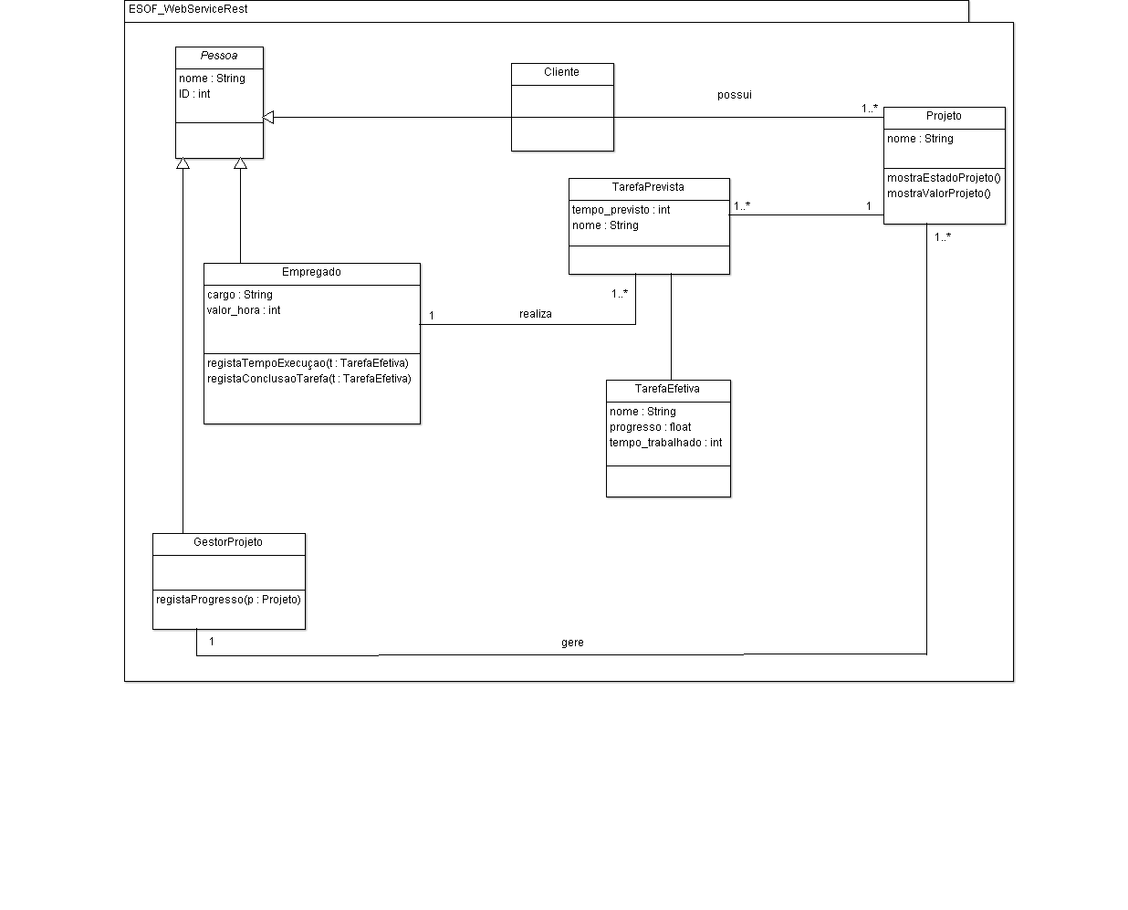

4.2 Diagrama de sequência

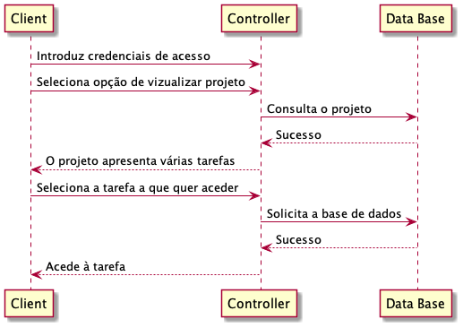

4.3 Diagrama de casos de uso

